# Diario di lavoro

|  |  |
| --- | --- |
| Luogo | SAM Trevano |
| Data | 22.01.2018 |

|  |
| --- |
| Lavori svolti / Informazioni |
| Principalmente la mia attività di oggi è stata quella di progettare il database (immagine presente nella seconda pagina).  Nella progettazione del database ho già previsto l’opzione di aggiungere futuri tipi di esercizi e livelli, per questo ho realizzato due tabelle riguardante essi.  Per concludere la lezione completato alcuni capitolo della documentazione (analisi del dominio ed abstract). |

|  |
| --- |
| Problemi riscontrati e soluzioni adottate |
| Nella giornata di oggi non sono stati riscontrati problemi. |

|  |
| --- |
| Punto della situazione rispetto alla pianificazione |
| Il mio avanzamento è quello pianificato nel diagramma di Gantt, cercherò di non riscontrare ritardi nel corso della realizzazione di questo progetto. |

|  |
| --- |
| Programma di massima per la prossima giornata di lavoro |
| Iniziare con la progettazione delle interfacce che saranno presenti nell’applicazione. |

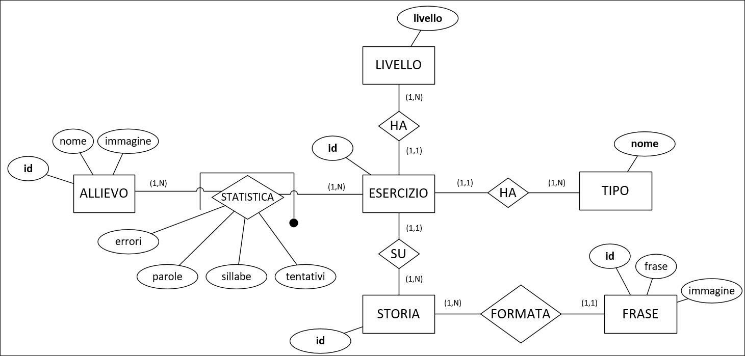

Schema ER, sono illustrate le varie entità e relazioni che saranno presenti nel database dell’applicazione.